Министерство образования и науки Российской Федерации

Федеральное государственное бюджетное образовательное учреждение

высшего образования

«Иркутский национальный исследовательский

технический университет»

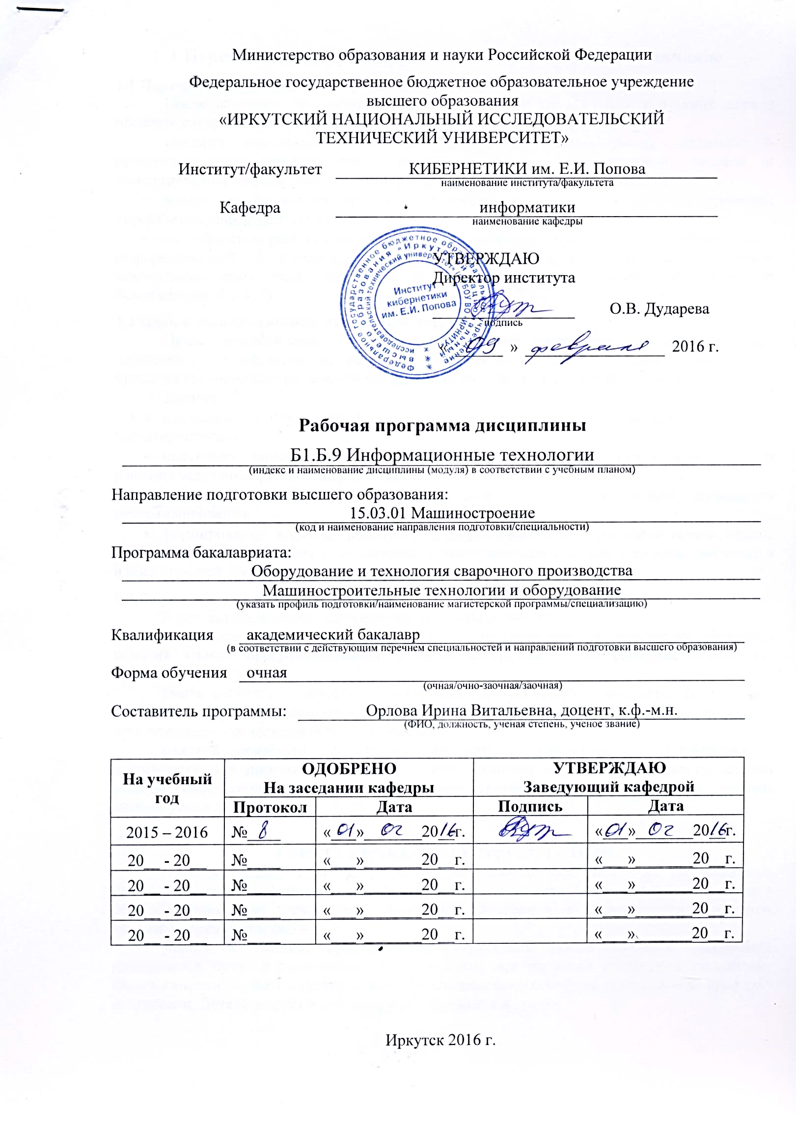

|  |  |
| --- | --- |
| Институт/факультет | КИБЕРНЕТИКИ им. Е.И. Попова |
|  | наименование института/факультета |
| Кафедра | информатики |
|  | наименование кафедры |

УТВЕРЖДАЮ

Директор института

|  |  |  |  |  |  |  |
| --- | --- | --- | --- | --- | --- | --- |
|  | | | |  | О.В. Дударева | |
| подпись | | | |  |  | |
| « |  | » |  | | | 2016 г. |

**Рабочая программа дисциплины**

|  |
| --- |
| Б1.Б.9 Информационные технологии |
| (индекс и наименование дисциплины (модуля) в соответствии с учебным планом) |

Направление подготовки высшего образования:

|  |
| --- |
| 15.03.01 Машиностроение |
| (код и наименование направления подготовки/специальности) |

Программа бакалавриата:

|  |
| --- |
| Оборудование и технология сварочного производства |
| Машиностроительные технологии и оборудование |
| (указать профиль подготовки/наименование магистерской программы/специализацию) |

|  |  |  |
| --- | --- | --- |
| Квалификация | бакалавр | |
| (в соответствии с действующим перечнем специальностей и направлений подготовки высшего образования) | | |
| Форма обучения | очная | |
|  | (очная/очно-заочная/заочная) | |
| Составитель программы: | | Орлова Ирина Витальевна, доцент, к.ф.-м.н. |
|  | | (ФИО, должность, ученая степень, ученое звание) |

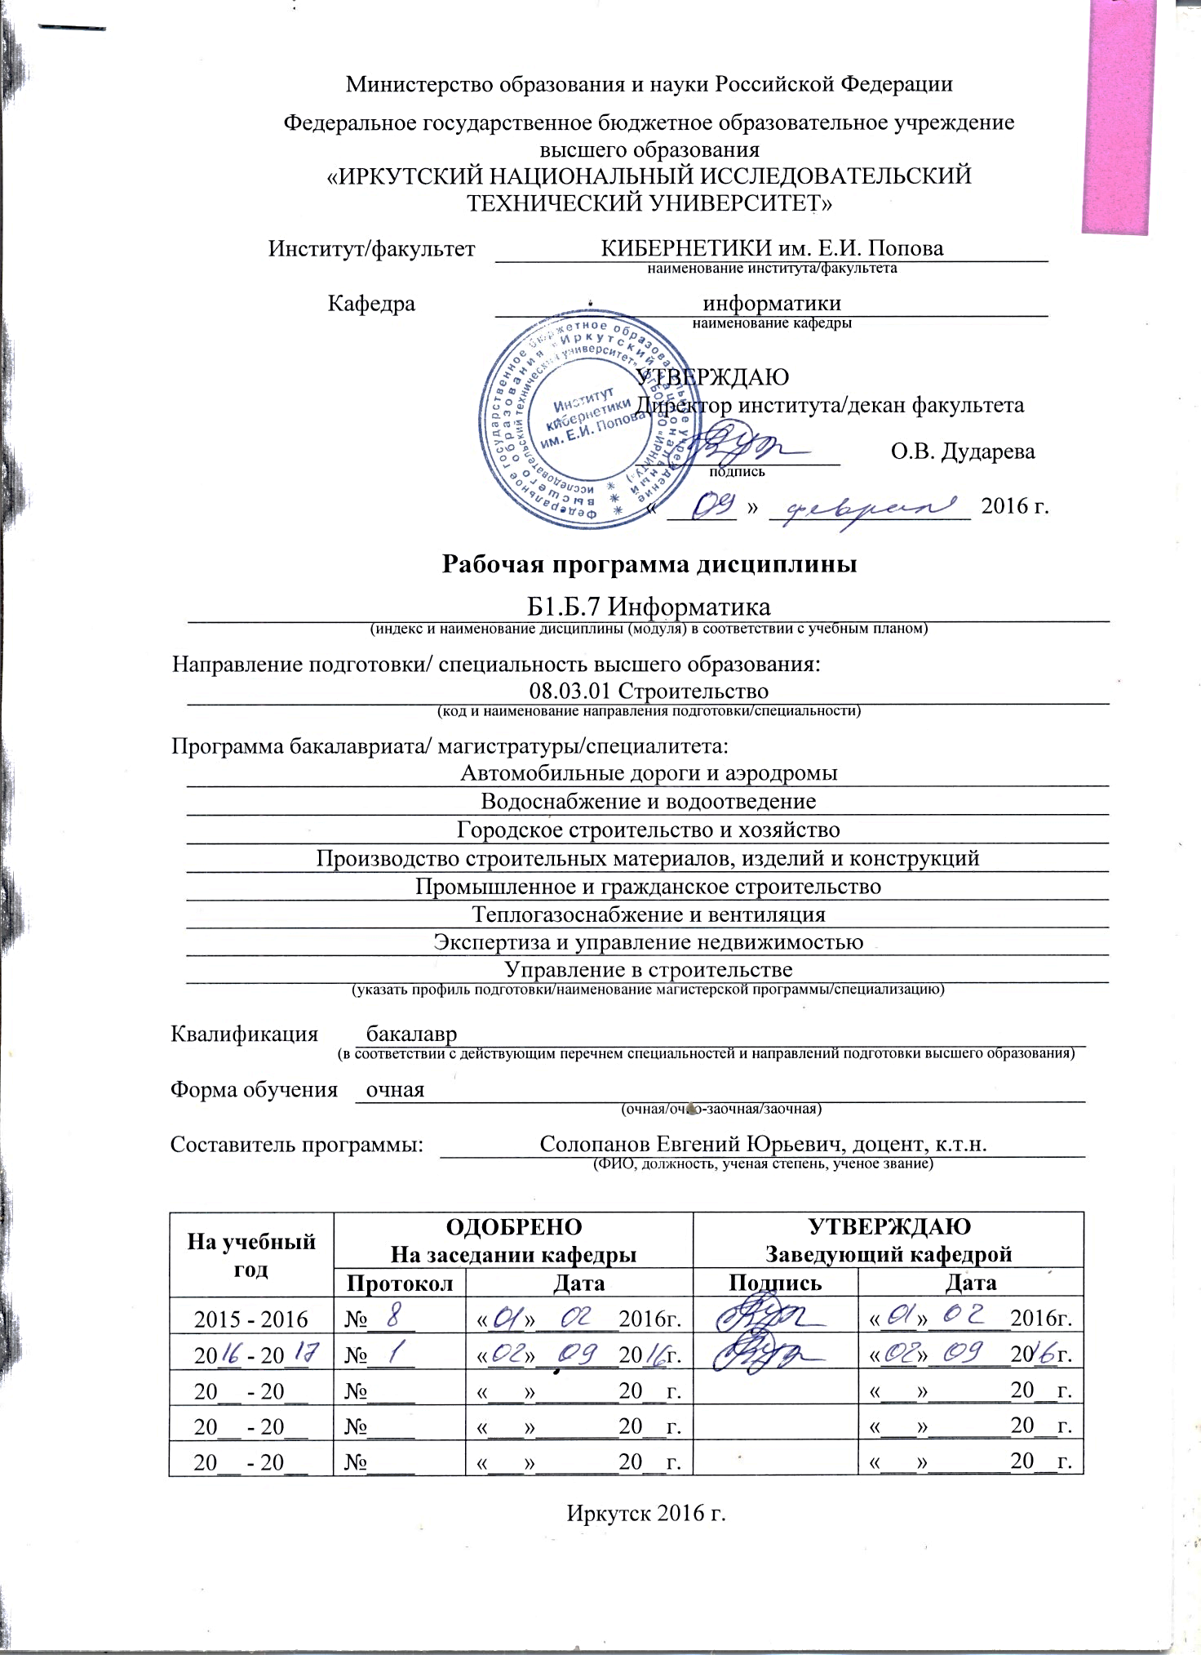

|  |  |  |  |  |
| --- | --- | --- | --- | --- |
| **На учебный год** | **ОДОБРЕНО**  **На заседании кафедры** | | **УТВЕРЖДАЮ**  **Заведующий кафедрой** | |
| **Протокол** | **Дата** | **Подпись** | **Дата** |
| 2015 – 2016 | №____ | «___»_______20__г. |  | «___»_______20__г. |
| 20__ - 20__ | №____ | «___»_______20__г. |  | «___»_______20__г. |
| 20__ - 20__ | №____ | «___»_______20__г. |  | «___»_______20__г. |
| 20__ - 20__ | №____ | «___»_______20__г. |  | «___»_______20__г. |
| 20__ - 20__ | №____ | «___»_______20__г. |  | «___»_______20__г. |

Иркутск 2016 г.

**1 Перечень планируемых результатов обучения по дисциплине**

**1.1 Перечень компетенций, установленных ФГОС**

После изучения дисциплины **«Информационные технологии»** выпускник должен обладать следующими профессиональными компетенциями (ПК):

* умением использовать основные законы естественнонаучных дисциплин в профессиональной деятельности, применять методы математического анализа и моделирования, теоретического и экспериментального исследования (ОПК-1);
* владением основными методами, способами и средствами получения, хранения, переработки информации (ОПК-3);
* способностью решать стандартные задачи профессиональной деятельности на основе информационной и библиографической культуры с применением информационно-коммуникационных технологий и с учетом основных требований информационной безопасности (ОПК-5).

**1.2 Цели и задачи освоения программы дисциплины**

**Цель:** ознакомление студентов с основами современных информационных технологий, тенденциями их развития, проведению анализа полученных результатов, применению современных информационных технологий в профессиональной деятельности.

**Задачи:**

* ознакомление студентов с основными принципами построения компьютеров, их характеристиками;
* получение навыков использования прикладного программного обеспечения для решения задач по обработке информации;
* освоение принципов алгоритмизации и объектно-ориентированного программирования;
* формирование навыков грамотного и рационального использования компьютерных технологий при выполнении теоретических и экспериментальных работ во время обучения и в последующей профессиональной деятельности.

**1.3 Результаты освоения дисциплины**

В результате изучения дисциплины студенты должны:

**знать** основные понятия информации и информационных технологий; основные понятия языков программирования, понятие алгоритма и его свойства, технологию составления программ.

**уметь** работать в качестве пользователя персонального компьютера, использовать языки и системы программирования для решения профессиональных задач, работать с программными средствами общего назначения.

**владеть** приемами самостоятельного поиска информации в соответствии с потребностями, возникающими в ходе обучения; техническими и программными средствами защиты информации при работе с компьютерными системами, включая приемы антивирусной защиты.

**2 Место дисциплины в структуре ООП**

Изучение дисциплины «Информационные технологии» базируется на начальных представлениях об информатике и информационных технологиях, полученных студентами в общеобразовательных учреждениях Российской Федерации, а также знаниях элементов высшей математики и физики.

Знания и умения, приобретаемые студентами после освоения содержания дисциплины, будут использоваться в дальнейшем при изучении следующих дисциплин: Основы компьютерного моделирования, Прикладные компьютерные программы по профилю подготовки, Детали машин и основы конструирования и другие.

**3 Структура дисциплины**

Объем дисциплины 4 зачетные единицы.

Вид промежуточной аттестации (итогового контроля по дисциплине): экзамен.

Таблица 1 – Количество академических часов, выделенных на дисциплину

|  |  |  |  |
| --- | --- | --- | --- |
| **Вид учебной работы** | **Количество часов** | | |
| **Всего** | **Семестр** | |
| **№ 1** | **№2** |
| Общая трудоемкость дисциплины | 180 | 72 | 108 |
| Аудиторные занятия, в том числе: | 70 | 34 | 36 |
| лекции | 35 | 17 | 18 |
| лабораторные работы | 35 | 17 | 18 |
| практические/семинарские занятия | - | - | - |
| Самостоятельная работа (в том числе курсовое проектирование) | 65 | 38 | 27 |
| Трудоемкость промежуточной аттестации | 45 | - | 45 |
| Вид промежуточной аттестации (итогового контроля по дисциплине), в том числе курсовое проектирование | Зачет, экзамен, курсовая работа | Зачет | Экзамен, курсовая работа |

**4 Содержание дисциплины**

Таблица 2 – Сводные данные по содержанию дисциплины

| **№  п/п** | **Наименование раздела и темы дисциплины** | **Вид учебной работы** | | | | | | | | |
| --- | --- | --- | --- | --- | --- | --- | --- | --- | --- | --- |
| **Лекции, час.** | **ЛР** | | **ПЗ (СЕМ)** | | **СРС** | | **КП (КР)** | |
| **№** | **Кол.**  **час.** | **№** | **Кол.**  **час.** | **№** | **Кол.**  **час.** | **№** | **Кол.**  **час.** |
| **1 семестр** | | | | | | | | | | |
| 1 | Введение в информационные технологии. Предмет изучения информатики. Понятие информации. Информационное общество. Информационные революции. Поколения вычислительных систем | 2 |  |  |  |  |  |  |  |  |
| 2 | Вводные сведения о современных прог­рам­мных средствах. Особенности совре­мен­ных программных средств. Основные элементы управления в интерфейсе программных продуктов. Типовые диалоги в интерфейсе программных продуктов | 2 |  |  |  |  |  |  |  |  |
| 3 | Текстовый процессор Microsoft WORD. Назначение. Основные поня­тия. Модель фрагмента текста. Параметры формати­ро­вания. Стили. Типовая последовательность создания документа. Разработка стилей и форматирование фрагментов текста. Редак­ти­рование доку­мента. Списки, табу­ляция, таблицы, многоколончатая верстка. Встав­ка символа, рисунка, объекта. Колон­титулы. Создание оглав­ле­ния и списка иллюс­траций. Закладки. Гиперссылки. Печать документа | 3 | 1-3 | 8 |  |  | 2, 3 | 4 |  |  |
| 4 | Электронные таблицы Microsoft EXCEL. Назначение. Основные понятия | 5 | 4-8 | 9 |  |  | 2, 3 | 8 |  |  |
| 5 | Измерение количества информации, её кодирование и хранение. | 3 |  |  |  |  |  |  |  |  |
| 6 | Классификация и обзор программного обеспечения. Системное программное обеспечение. Инструментальные средства программирования. Прикладное программное обеспечение | 2 |  |  |  |  |  |  |  |  |
|  | Написание реферата |  |  |  |  |  | 1 | 18 |  |  |
|  | Подготовка к зачету |  |  |  |  |  |  | 8 |  |  |
| Итого | | 17 |  | 17 |  |  |  | 38 |  |  |
| **2 семестр** | | | | | | | | | | |
| 2 | Введение в информационные технологии |  |  |  |  |  |  |  | 1 | 3 |
| 3 | Текстовый процессор Microsoft WORD |  |  |  |  |  |  |  | 4 | 5 |
| 4 | Электронные таблицы Microsoft EXCEL |  | 9 | 2 |  |  |  |  | 2,3 | 2 |
| 7 | Модели и алгоритмы. Роль моделирования и алгоритмизации в решении задач и формализации знаний. Информационные ресурсы. | 3 |  |  |  |  |  |  |  |  |
| 8 | Системы управления базами данных. СУБД ACCESS. Основные понятия. Нормализация отношений (таблиц) и обеспечение целостности данных в реляционной базе данных. Последовательность действий при создании и использовании базы данных. | 4 | 10-11 | 6 |  |  | 2, 3 | 1 | 2, 3 | 8 |
| 9 | Технические средства информационных технологий. Компьютерные сети | 3 |  |  |  |  |  |  |  |  |
| 10 | Введение в программирование. Создание приложений на языке Visual Basic for Applications | 5 | 12-16 | 10 |  |  | 2, 3 | 4 |  |  |
| 11 | Основы и методы защиты информации | 3 |  |  |  |  |  |  |  |  |
|  | Подготовка к защите КР |  |  |  |  |  |  |  |  | 4 |
| Итого | | 18 |  | 18 |  |  |  | 5 |  | 22 |
|  | Подготовка к экзамену |  |  |  |  |  |  | 45 |  |  |
| ИТОГО | | 17 |  | 51 |  |  | 72 | | | |

**Примечание.** Номера ЛР, ПЗ(СЕМ), СРС, КР соответствуют таблицам 3, 4, 5 и 7.

Таблица 3 – Перечень лабораторных работ

| **№** | **Наименование лабораторной работы** | **Интерактивная технологии** |
| --- | --- | --- |
| 1 | Word_1. Создание документа, использование стилей, форматирование символов и абзацев |  |
| 2 | Word_2. Работа с таблицами, диаграммами, формулами в текстовом документы. Многоколенчатая верстка |  |
| 3 | Word_3. Создание списков. Создание автоматического оглавления. Сохранение документа |  |
| 4 | Excel_1. Составление таблицы, расчеты по простым формулам, автозаполнение, построение диаграммы. Знакомство с возможностями подбора параметра |  |
| 5 | Excel_2. Расчет значений функции, построение диаграммы в виде поверхности | Разбор конкретной ситуации |
| 6 | Excel_3. Организация расчетов в табличном процес­соре MS Excel. Абсолютная и относительная адреса­ция. Связанные таблицы и промежуточные итоги | Разбор конкретной ситуации |
| 7 | Excel_4. Вычисление значения функций. Нахождение корней уравнения с использованием команды Подбор параметра. | Работа в малых группах |
| 8 | Excel_5. Построение графика функции с условиями | Разбор конкретной ситуации |
| 9 | Excel_6. Сортировка и фильтрация данных | Разбор конкретной ситуации |
| 10 | Access_1. Разработка базы данных «Расходы семьи». Создание базы данных, таблицы, схема данных. Создание форм. Запросы по выбору. Отчеты | Проектный метод |
| 11 | Access_2. Разработка базы данных с использованием внешних данных. Создание БД «Продажа оборудования» | Проектный метод |
| 12 | VBA_1. Работа с макросами, редактирование макросов |  |
| 13 | VBA_2. Линейные алгоритмы. Работа с формами |  |
| 14 | VBA_3. Вычисление значений функций, разветвления | Работа в малых группах |
| 15 | VBA_4. Переменные, процедуры, циклы, массивы |  |
| 16 | VBA_5. Сортировка чисел в выбранном столбце |  |

Таблица 4 – Перечень практических занятий

|  |  |  |
| --- | --- | --- |
| **№** | **Тема практического (семинарского) занятия** | **Интерактивная технологии** |
| 1 |  |  |

Практические занятия учебным планом не предусмотрены.

Таблица 5 – Перечень СРС

| **№** | **Вид СРС** | **Форма отчета** |
| --- | --- | --- |
| 1 | Написание реферата на предложенную тему | Реферат, сообщение |
| 2 | Подготовка к лабораторным работам | Отчет |
| 3 | Написание отчетов по лабораторным работам | Отчет |
| 4 | Подготовка к курсовой работе, выполнение и оформление курсовой работы | Курсовая работа |
| 5 | Подготовка к зачету | Зачет |
| 6 | Подготовка к экзамену | Экзамен |

**Курсовой проект (курсовая работа)**

Таблица 6 – Задания на курсовое проектирование

| **Вариант** | **Тема курсового проекта (работы)** |
| --- | --- |
| 1 | Создание базы данных «Продажа расходных материалов и запчастей к сварочному оборудованию» |
| 2 | Создание базы данных «Склад сварочного оборудования» |
| 3 | Создание базы данных «Сварочное оборудование. Точечная сварка» |
| 4 | Создание базы данных «Группы и типы металлорежущих станков» |
| 5 | Создание базы данных «Продажа оборудования. Сварочное оборудование» |
| 6 | Создание базы данных «Сварочное оборудование. Плазменная резка» |
| 7 | Создание базы данных «Библиотека сварщика» |
| 8 | Создание базы данных «Сварочное оборудование. Аргонодуговая сварка» |
| 9 | Создание базы данных «Сварочное оборудование. Сварочные полуавтоматы» |
| 10 | Создание базы данных «Сварочное оборудование. Дуговая сварка» |

Таблица 7 – Этапы (темы задач) курсового проектирования

|  |  |  |
| --- | --- | --- |
| **№ задачи** | **Наименование этапа (задачи)** | **Интерактивная технология** |
| 1 | Получение и обсуждение темы работы. Сбор и анализ начальных данных, проверка их на правильность и непротиворечивость | Разбор конкретной ситуации |
| 2 | Импорт имеющихся данных, нормализация отношений, разработка схемы данных | Проектный метод |
| 3 | Разработка формы для ввода данных. Ввод недостающих данных. Создание пользовательских запросов и отчетов. | Проектный метод |
| 4 | Подготовка ПЗ. Постановка целей и задач курсовой работы, обоснование актуальности. Описание этапов создания базы данных на конкретном примере. |  |
| 5 | Подготовка к защите КР |  |
|  |  |  |

**Интерактивные формы обучения**

Таблица 8 – Интерактивные формы обучения

|  |  |  |  |  |  |  |
| --- | --- | --- | --- | --- | --- | --- |
| **№ п/п** | **Технологии** | **Количество часов по учебному плану**  **(по видам занятий)** | | | | |
| **Лекции** | **ЛР** | **ПЗ (СЕМ)** | **СРС** | **КП (КР)** |
| 1 | Разбор конкретных ситуаций |  | 8 (5, 6, 8, 9) |  |  | 6 (4) |
| 2 | Работа в малых группах |  | 4 (7, 14) |  |  |  |
| 3 | Проектный метод |  | 6 (10, 11) |  |  | 10 (4) |
| ИТОГО | |  | 18 часов |  |  | 16 часов |

**5. Перечень учебно-методического обеспечения для самостоятельной работы обучающихся**

1. Ломтадзе В.В., Шишкина Л.П. Практическая информатика: Учебное пособие. - Иркутск: Изд-во Иркутского госуд. технич. ун-та, 2012. – 211 с.
2. Лабораторный практикум по информатике : для студентов очной формы обучения. Ч. 2 Visual Basic for Applications / Л. П. Шишкина , Т. П. Бояринцева , Сержант Т. Н. – Иркутск: Изд-во ИрГТУ, 2012. – ДСК-2411.

**6. Фонд оценочных средств для проведения текущей и промежуточной аттестации обучающихся по дисциплине**

**6.1 Контролируемые элементы содержания дисциплины и виды учебных работ**, по результатам выполнения которых и отчета по ним осуществляется текущий контроль представлены в фонде оценочных средств по дисциплине и в таблице 9.

Таблица 9 – Контролируемые элементы содержания дисциплины и виды учебных работ, по результатам выполнения которых и отчета по ним осуществляется текущий контроль

| **№**  **п/п** | **Контролируемые элементы содержания дисциплины** | **Компетенции** | № раздела, темы  по табл. 2 | **Текущий контроль успеваемости (ТК)** | | | | | | | | | | | |
| --- | --- | --- | --- | --- | --- | --- | --- | --- | --- | --- | --- | --- | --- | --- | --- |
| ЛР № по табл. 3 | | | ПЗ/СЕМ № по табл.4 | | | СРС № по табл.5 | | | КП (КР) № по табл.7 | | |
| **ТК № 1** | **ТК № 2** | **ТК № 3** | **ТК № 1** | **ТК № 2** | **ТК № 3** | **ТК № 1** | **ТК № 2** | **ТК № 3** | **ТК № 1** | **ТК № 2** | **ТК № 3** |
| **Семестр 1** | | | | | | | | | | | | | | | |
| 1 | знать основные понятия и методы теории информации: сообщения, данные, сигнал, атрибутивные свойства информации, показатели качества информации, формы представления информации, системы передачи информации | ОПК-1 | 1 |  |  |  |  |  |  | 2,3 |  |  |  |  |  |
| 2 | владеть приемами самостоятельного поиска информации в соответствии с потребностями, возникающими в ходе обучения | ОПК-5 | 1 |  |  |  |  |  |  | 1 | 2-3 | 2-3 |  |  |  |
| 3 | уметь применять стандартные программные средства в конкретной предметной области; | ОПК-5 | 2, 6 |  |  | 7-8 |  |  |  |  | 2-3 | 2-3 |  |  |  |
| 4 | знать файловую структуру опера­ционной системы, назначение операционных оболочек; основные операции с файлами; | ОПК-3 | 2, 6 |  | 4-6 | 7-8 |  |  |  | 1 | 2-3 | 2-3 |  |  |  |
| 5 | уметь обрабатывать текстовую информацию, составлять отчетную документацию в соответствии с СТО ИРНИТУ; | ОПК-3 | 3 | 1-3 |  |  |  |  |  | 2-3 |  |  |  |  |  |
| 6 | уметь выполнять и анализировать расчеты с помо­щью электронных таблиц, обработка эксперимен­таль­ных данных, их графическое представление; | ОПК-3 | 4 |  | 4-6 | 7-8 |  |  |  |  | 2-3 | 2-3 |  |  |  |
| 7 | знать меры и единицы количества и объема инфор­мации, основные понятия о системах счисления, спо­со­бах кодирование данных в ЭВМ | ОПК-1 | 5 |  |  |  |  |  |  |  |  |  |  |  |  |
| 8 | уметь переводить числа из одной системы счисления в другую; | ОПК-1 | 5 |  |  |  |  |  |  |  | 2-3 |  |  |  |  |
| 9 | знатьосновные виды программного обеспечения и их характеристики, способы и средства программирования | ОПК-5 | 6 |  |  |  |  |  |  |  |  |  |  |  |  |
| **Семестр 2** | | | | | | | | | | | | | | | |
| 1 | владеть приемами самостоятельного поиска информации в соответствии с потребностями | ОПК-5 | 1 |  |  |  |  |  |  | 2-3 | 2-3 | 2-3 | 1 |  |  |
| 2 | уметь применять стандартные программные средства в конкретной предметной области; | ОПК-5 | 2, 6 | 9 | 11 |  |  |  |  | 2-3 |  |  | 2 | 3 | 4 |
| 3 | владеть методами и процессами сбора, передачи, обра­ботки, хранения и накопления информации | ОПК-3 | 2, 9 |  | 11 |  |  |  |  |  | 2-3 |  | 1, 2 | 3 |  |
| 4 | уметь обрабатывать текстовую информацию, составлять отчетную документацию в соответствии с СТО ИРНИТУ; | ОПК-3 | 3 |  |  |  |  |  |  |  |  |  |  |  | 4 |
| 5 | уметь выполнять и анализировать расчеты с помо­щью электронных таблиц, обработка эксперимен­таль­ных данных, их графическое представление; | ОПК-3 | 4 | 9 |  |  |  |  |  | 2-3 |  |  | 2 |  |  |
| 6 | уметь составлять алгоритмы вычислительных задач; | ОПК-1 | 7 |  |  | 14, 15 |  |  |  |  | 2-3 | 2-3 |  |  |  |
| 7 | владеть техничес­кими и программными средствами защиты информации при работе с компьютерными системами, включая приемы антивирусной защиты. | ОПК-3 | 9, 11 |  |  |  |  |  |  |  | 2-3 | 2-3 |  |  |  |
| 8 | знать классификацию и формы представления моделей; | ОПК-3 | 7 | 11 |  |  |  |  |  | 2-3 |  |  | 2 |  |  |
| 9 | знать основные понятия о базах данных, нормализации отношений и видах связей; | ОПК-3 | 8 | 10-11 |  |  |  |  |  | 2-3 |  |  |  | 3 |  |
| 10 | уметь создавать основные объекты базы данных, совершать основные операции с данными в СУБД; | ОПК-3 | 8 | 10-11 |  |  |  |  |  | 2-3 |  |  |  | 3 |  |
| 11 | знать основные понятия языков программирования, понятие алгоритма и его свойства, технологию составления программ | ОПК-1 | 7, 10 |  | 12-13 | 14-16 |  |  |  |  | 2-3 | 2-3 |  |  |  |
| 12 | уметь применять математические методы для решения задач в конкретной предметной области | ОПК-1 | 10 |  | 12-13 | 14-16 |  |  |  |  | 2-3 | 2-3 |  |  |  |

**6.2 Показатели и критерии оценивания компетенций**

Показатели, критерии и процедуры оценивания знаний, умений и навыков студентов рассмотрены в фонде оценочных средств по данной дисциплине и в балльно-рейтинговой системе оценки успеваемости студентов в ИРНИТУ.

**6.3 Шкалы оценивания**

Рейтинг каждого обучающегося по дисциплине определяется от 0 до 100 баллов, полученных в процессе освоения данной дисциплины как сумма баллов по результатам текущего контроля и промежуточной аттестации, из расчета:

* 60% от текущего контроля
* 40% от промежуточной аттестации

Оценка по 4-х балльной системе производится по шкале, приведенной в таблице 10.

Таблица 10 – Шкалы оценивания

|  |  |  |
| --- | --- | --- |
| **Рейтинг, %** | **Оценка при 2-х балльной системе** | **Оценка при 4-х балльной системе** |
| Менее 60 | Незачтено | Неудовлетворительно |
| От 60 до 73 | Зачтено | Удовлетворительно |
| Свыше 73 до 87 | Зачтено | Хорошо |
| Свыше 87 до 100 | Зачтено | Отлично |

Текущий контроль успеваемости в течение семестра оценивается по таблицам 11 и 12.

Таблица 11 – График текущего контроля успеваемости по компетенциям дисциплины

|  |  |  |  |  |  |  |  |  |  |  |  |  |
| --- | --- | --- | --- | --- | --- | --- | --- | --- | --- | --- | --- | --- |
| **Этапы текущего контроля\*** | | | | | | | | | | | | **Итого** |
| **№1 (1 - 9 нед.)** | | | | **№2 (10 - 13 нед.)** | | | | **№3 (14 - 17 нед.)** | | | |
| **ЛР №** | **ПЗ №** | **СРС №** | **Рейт.** | **ЛР №** | **ПЗ №** | **СРС №** | **Рейт.** | **ЛР №** | **ПЗ №** | **СРС №** | **Рейт.** |
| **Семестр 1** | | | | | | | | | | | | |
| 1-3 | - | 2,3 | 30% | 4-6 | - | 2,3 | 15% | 7-8 |  | 2,3 | 15% | 60% |
| **Семестр 2** | | | | | | | | | | | | |
| 9-11 | - | 2,3 | 30% | 12-13 | - | 2,3 | 15% | 14-16 |  | 2,3 | 15% | 60% |

Таблица 12 – График текущего контроля выполнения курсового проекта (работы)

|  |  |  |  |  |  |  |
| --- | --- | --- | --- | --- | --- | --- |
| **Этапы текущего контроля\*** | | | | | | **Итого** |
| **№1 (1 - 9 нед.)** | | **№2 (10 - 13 нед.)** | | **№3 (14 - 17 нед.)** | |
| **Задание (этап)** | **Рейтинг** | **Задание (этап)** | **Рейтинг** | **Задание (этап)** | **Рейтинг** |
| 1, 2 | 30% | 3 | 15% | 4 | 15% | 60% |

*Согласовать с календарным графиком учебного процесса и установить на заседании ученого совета института/факультета.

**6.4 Материалы для оценки знаний, умений, навыков на различных этапах формирования компетенций**

Оценка знаний, умений, навыков осуществляется по компетенциям, приведенным в таблице 9. По лабораторным работам и СРС оценка производится по вопросам, которые приведены в фонде оценочных средств по дисциплине.

**7 Рекомендуемое информационное обеспечение дисциплины**

* 1. **Основная учебная литература**

1. Ломтадзе В.В., Шишкина Л.П. Практическая информатика: Учебное пособие. - Иркутск: Изд-во Иркутского госуд. технич. ун-та, 2012. – 211 с.
2. Лабораторный практикум по информатике : для студентов очной формы обучения. Ч. 2. Visual Basic for Applications / Л. П. Шишкина , Т. П. Бояринцева , Сержант Т. Н. – Иркутск: Изд-во ИрГТУ, 2012. – ДСК-2411.
3. Симонович С.В. и др. Информатика. Базовый курс. – СПб.: Питер. – 2010. – 639 c

**7.2. Дополнительная учебная и справочная литература**

1. Ломтадзе В.В., Бояринцева Т.П., Воропаева Е.Ф., Корякин Б.Н., Шишкина Л.П.. Лабораторные, контрольные и самостоятельные работы по информатике. – Иркутск: Изд-во Иркутского госуд. техн. ун-та, 2010. – 108 с.
2. Белоусова С.Н., Бессонова И.А. Основные принципы и концепции программирования на языке VBA в Excel. –- М.: Интернет-Университет Информационных Технологий; БИНОМ. Лаборатория знаний, 2010.
3. Романов Ю.Д. Информатика и информационные технологии. – М.: ЭкСМо, 2011.
4. Пегова Е.П. Информатика. Практикум: Система управления базами данных MS Access. – М.: Дрофа, 2009.

**7.3 Электронные образовательные ресурсы**

**Ресурсы ИРНИТУ, доступные в библиотеке университета или в локальной сети университета**

1. Практическая информатика : учеб. пособие для студентов и специалистов / В. В. Ломтадзе, Л. П. Шишкина; Иркут. гос. техн. ун-т . – Иркутск: Изд-во ИрГТУ, 2010 [2011]. – ДСК-2123.
2. Лабораторный практикум по информатике : для студентов очной формы обучения. Ч. 2 Visual Basic for Applications / Л. П. Шишкина , Т. П. Бояринцева , Сержант Т. Н. – Иркутск: Изд-во ИрГТУ, 2012. – ДСК-2411.
3. Орлова И.В., Попова Е.С., Шишкина Л.П. Информатика: метод. указания по выполнению курсовых работ [студентами машиностроительных специальностей].ДСК-1869. Электронный вариант. База труды сотрудников ИрГТУ.

**7.4 Ресурсы сети «Интернет»**

1. Информатика и информационные технологии в образовании. http://www.rusedu. info/.
2. Виртуальный компьютерный музей. http://www.computer-museum.ru/.
3. Теоретический минимум по информатике. http://teormin.ifmo.ru/.
4. Интернет-университет информационных технологий. http://www.intuit.ru/.
5. Энциклопедия персонального компьютера. <http://mega.km.ru/pc/>.
6. Единый портал Интернет-тестирования в сфере образования» <http://www.i-exam.ru/>.
7. Иркутский национальный исследовательский технический университет (ИРНИТУ). www://istu.edu/.
8. Поисковые сайты (Google, Bing, Yahoo!, AskJeeves, Яндекс, Mail.ru, Рамблер).

**8 Рекомендуемые специализированные программные средства**

1. ОС Windows (версия 7 и выше).
2. MS Office (версия 2010 и выше).

**9 Методические указания для обучающихся по освоению дисциплины**

Совокупность методических указаний по выполнению заданий по лабораторным работам и СРС, а также материалов конспекта лекций, обеспечивают достаточный объем информации для успешного освоения дисциплины.

При этом обучающийся должен в установленные сроки:

* прослушать курс лекций;
* выполнить и защитить задания по лабораторным работам и СРС на балл не ниже 60% от установленного в таблице 10 рейтинга;
* сдать экзамен (зачет) не ниже 60 баллов из 100.

**10 Материально-техническое обеспечение дисциплины**

Для обеспечения дисциплины используются:

* аудитория с мультимедийным оборудованием для проведения лекционных занятий;
* компьютерные классы от 15 до 25 компьютеров, объединенных в локальную сеть, для выполнения запланированных лабораторных работ и контрольного тестирования знаний.

**Программа составлена** в соответствии с образовательным стандартом высшего профессионального образования

|  |  |  |  |  |
| --- | --- | --- | --- | --- |
| 15.03.01 Машиностроение | | | | |
| (код и наименование направления подготовки/специальности) | | | | |
| Приказ Минобрнауки России от | 03.09.2015 г. | № | 957 | . |

|  |  |  |  |  |  |  |
| --- | --- | --- | --- | --- | --- | --- |
| Программу составил: | | | | | | |
| Орлова Ирина Витальевна, доцент, к.ф.-м.н. | | | | | | |
| (ФИО, должность, ученая степень, ученое звание) | | | | | | |
|  |  | « |  | » |  | 2016 г. |
| (подпись) |  |  |  |  |  |  |

|  |  |  |  |  |  |  |  |  |  |
| --- | --- | --- | --- | --- | --- | --- | --- | --- | --- |
| Программа согласована | | | | | | | | | |
| с кафедрой | Машиностроительных технологий и материалов | | | | | | | | |
|  | | | | | | | | | |
| Зав. кафедрой | |  | / | С.А. Зайдес | /« |  | » |  | 2016 г. | |
|  | | (подпись) |  | (ФИО) |  |  |  |  |  | |

|  |  |  |  |  |  |  |  |  |  |  |  |  |
| --- | --- | --- | --- | --- | --- | --- | --- | --- | --- | --- | --- | --- |
| Программа одобрена на заседании кафедры Информатики | | | | | | | | | | | | |
| Протокол № |  | от « |  | | » |  | | 2016 г. | | |  | |
|  | | | | | | | | | | | | |
| Зав. кафедрой |  | | | / | О.В. Дударева | | /« | |  | » |  | 2016 г. | |
|  | (подпись) | | |  | (ФИО) | |  | |  |  |  |  | |

|  |  |  |  |  |  |  |  |  |
| --- | --- | --- | --- | --- | --- | --- | --- | --- |
|  | | | | | | | | |
| Руководитель ООП |  | / | С.А. Зайдес | /« |  | » |  | 2016 г. | |
|  | (подпись) |  | (ФИО) |  |  |  |  |  | |

|  |  |  |  |  |  |  |  |  |  |  |  |  |
| --- | --- | --- | --- | --- | --- | --- | --- | --- | --- | --- | --- | --- |
| Программа одобрена на заседании Методической комиссии  института кибернетики им. Е.И. Попова ИРНИТУ | | | | | | | | | | | | |
| Протокол № |  | от « |  | | » |  | | 2016 г. | | |  | |
|  | | | | | | | | | | | | |
| Зав. кафедрой |  | | | / | О.В. Дударева | | /« | |  | » |  | 2016 г. | |
|  | (подпись) | | |  | (ФИО) | |  | |  |  |  |  | |